管理体系审核记录表
过程与活动、  抽样计划 | 涉及  条款 | 受审核部门：质检部 主管领导：代寸荣 陪同人员：胡迪 | 判定
 |  | 审核员：文波 审核时间：2020年11月1日
审核条款：
QMS: 5.3组织的岗位、职责和权限、6.2质量目标、7.1.5监视和测量资源、8.6产品和服务的放行、8.7不合格输出的控制，
EMS：5.3组织的岗位、职责和权限、6.2环境目标、6.1.2环境因素、8.1运行策划和控制，
OHSAS ：5.3职责与权限、6.2目标指标、6.1.2危险源辨识与评价、8.1运行策划和控制控制
部门及人员的职责和权限 | QEO5.3 | 场询问质检部负责人，本部门体系职责：产品过程检验、巡检、出厂检验，不合格品管理、识别辨识本部门的环境因素、危险源以及本部门的运行控制等。
目标 | QEO6.2 | 查质检部质量、环境目标：  2020年10月10日质检部质量、环境、职业健康安全目标统计情况  质检部主要目标 统计情况  1、产品出厂合格率100% 100%  2、进厂原材料合格率100% 100%  3、检测仪器100%经过检定、校准 100%  4、火灾事故为0 0次  5、因公责任重大伤亡率为0;职业病发病为0 0次  6、固废分类处置率100%； 100%  查见2020年10月10日目标分解考核表、《环境、职业健康安全目标指标及管理方案》，在质量、环境等方面进行一定资金投入，完成设定的目标指标。
监视和测量资源的控制 | Q7.1.5 | 公司为确保产品监视和测量活动需要，提供并配备了耐电压测试仪、回路电阻测试仪、开关机械特性测试仪、互感器特性综合测试仪、数显扭矩扳手、大电流测试台、轻型高压实验变压器、镀层测试仪、触头压力测试仪、支柱瓷绝缘子探伤仪、电子拉力试验机、微水检测仪、SF6气体检漏仪、局部放电检测仪、电解测厚仪、操作支柱扭矩测量装置（扭矩扳手），公司有按策划的时间间隔对上述监视和测量资源实施校准/检定。  抽查耐压测试仪校准证书 XGH2003181001C 规格/型号：ET2672B  检定日期：2020.3.20 有效期限：1年  检定单位：深圳新广行检测技术有限公司  抽查工频耐压测试器校准证书 XGH2003181008C 规格/型号：YD-10KVA  检定日期：2020.3.20 有效期限：1年  检定单位：深圳新广行检测技术有限公司  抽查回路电阻测试仪校准证书 XGH2003181002C 规格/型号：HR-4A  检定日期：2020.3.20 有效期限：1年  检定单位：深圳新广行检测技术有限公司  公司使用监视资源主要测量人员设备的保养，按说明书的要求使用人员自行负责。  查看监视测量设备使用、调整和储存均符合要求，查看耐电压测试仪、回路电阻测试仪、操作支柱扭矩测量装置（扭矩扳手）；无损坏，外观完好。
环境因素/危险源辨识与评价 | EO6.1.2 | 质检部主任代寸荣述：公司制订《环境因素识别与评价控制程序》和《危险源识别与风险评价控制程序》，质检部根据骨高压断路器、高压隔离开关、避雷器和高压熔断器的检验、办公等过程进行了环境因素、危险源识别和辨识。  在公司编制的”环境因素识别与评价控制程序”中，对环境因素识别和评价的目的、职责、工作程序和记录的要求均有明确的规定。  到《环境因素识别评价表》：已识别质检部的环境因素产生过程包括：对检验过程、办公过程、能源消耗、用电不当、生产垃圾等过程中噪声的排放，能源的消耗、固废排放、潜在火灾等，在环境评价过程中考虑到环境影响、三种时态和三种状态等。使用分级评分的方式。基本合理。  参加环境因素辨识和评价人员：裘桂芝、胡迪、代寸荣、陈雪莲 时间：2020年5月22日  查到《重要环境因素清单》已识别质检部重要环境因素包括：潜在火灾和固体废弃物排放，明确控制措施和责任部门，基本合理。  查到《危险源辨识与评价一览表》，内容有：作业活动名称、潜在危险因素、时态、状态、可导致事故、可采取控制措施、危险发生的可能性L、损失后果C、频繁程度E、等。识别出生产部危险源有：触电、火灾、机械伤害、听力损害、、中毒、职业病、人身伤害等。优先控制风险采用“LEC”方法进行评价。提供《不可接受风险清单》，质检部不可接受风险主要有：潜在的火灾和触电，并制定有控制措施。  评价人：裘桂芝、胡迪、代寸荣、陈雪莲 时间：2020年5月22日。以上危险源识别基本全面、无遗漏，评价基本合理。
产品和服务的放行 | Q8.6 | 公司编制了《产品检验和试验控制程序》，规定了对原材料、过程产品、成品实施检验，并制定了相应的检验规范。  （一）原材料检验，检验依据：原材料检验规程，明确了采购物资的验收要求。  提供进货检验记录，  抽查2020.6.12日不锈钢进货检验记录，对数量、外观、厚度进行了检验，结果合格，检验员代寸荣。  抽查2020.9.10日铜板进货检验记录，对数量、外观、尺寸、材质进行了检验，结果合格，检验员代寸荣。  抽查2020.10.28日硅橡胶进货检验记录，对数量、外观、颜色进行了检验，结果合格，检验员代寸荣。  抽查2020.5.10日复合管（熔管）进货检验记录，对数量、外观、尺寸进行了检验，结果合格，检验员代寸荣。  抽查2020.7.28日氧化锌电阻片进货检验记录，对数量、外观、尺寸进行了检验，结果合格，检验员代寸荣。  另抽查陶瓷支柱，螺丝、螺杆、螺母等五金原材料进行进行了检验，结果合格。  公司提供了原材料（铜板、熔断器绝缘子、隔离开关绝缘件等）的第三方检验报告，检验结果合格（见附件报告）  组织或顾客拟在供方进行现场验证时，在采购合同中明确，未发生。  （二）过程检验，检验依据：产品检验规范，  提供生产过程检验记录表，  抽查:2020年5月18日工序检验记录，  产品名称：断路器，型号：ZW32-12/630A ，  在生产组装过程中，对一次装配、二次装配、调整、安装、包装等工序进行了检验，并进行了磨合试验、电阻试验、耐压试验、机械操作试验等项。  检验结果：合格 检验员：代寸荣。  抽查:2020年9月22日生产过程检验记录表，  产品名称：避雷器，型号B3，  在生产加工过程中，对刷粘合剂、烘干、压铸、总装等工序进行了检验。  检验结果：合格 检验员：代寸荣。  抽查:2020年5月25日生产过程检验记录表，  产品名称：隔离开关，型号A2，  在生产加工过程中，对冲压、接地部分分装、导体分装、底座分装、分装检查、单级总装等工序进行了检验。  检验结果：合格 检验员：代寸荣。  抽查:2020年6月13日生产过程检验记录表，  产品名称：熔断器，型号：115*25，  在生产加工过程中，对冲压、上下触头分装、底座瓷瓶清理、绝缘管铜触头铆接分装、分装检查单级总装等工序进行了检验。  检验结果：合格 检验员：代寸荣。  （三）成品检验：检验依据产品检验规范、图纸、国标，客户要求等检验项目符合要求。  提供成品出厂检验报告，  抽查:2020年10月9日产品出厂检验记录，  产品名称：避雷器，规格型号：YH5WS-17/50，  数量1个，检验项目：外观检查、密封试验、直流1mA参考电压试验、0.75倍直流参考电压泄漏电流、工频1mA参考电压试验、局部放电试验、雷电残压、绝缘电阻、持续电流试验等，  检验结论：合格 检验员：代寸荣。  抽查:2020年7月3日成品检验记录，  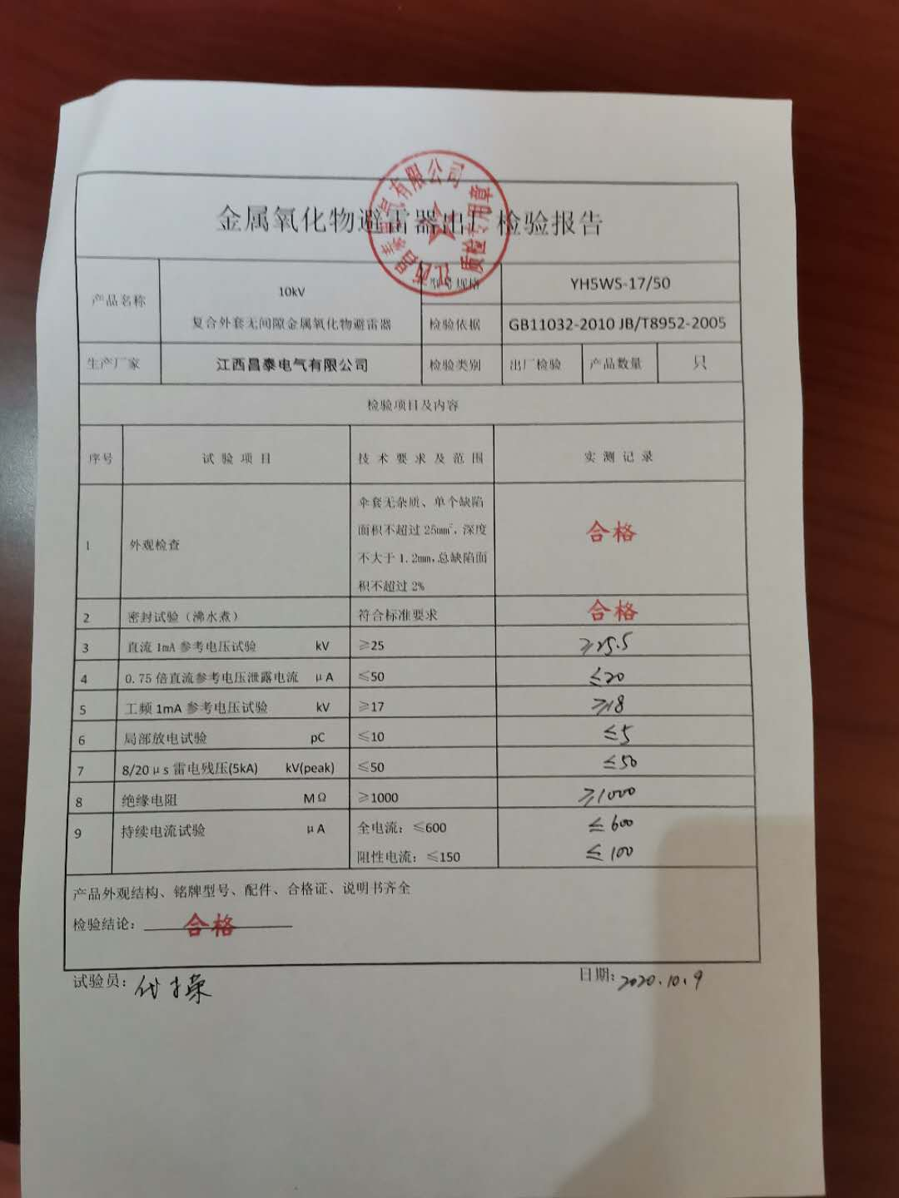  抽查:2020年9月10日产品出厂检验记录，  产品名称：隔离开关，规格型号：GM9-630A，  数量1个，检验项目：主要额定电压12KV，额定电流630A，4S短时耐受电流25KA，0.3峰值耐受电流63KA，外观检查、零部件装配检查、主回路电阻、1min工频耐受电压，机械操作试验等项，进行了检验。  检验结论：合格 检验员：代寸荣  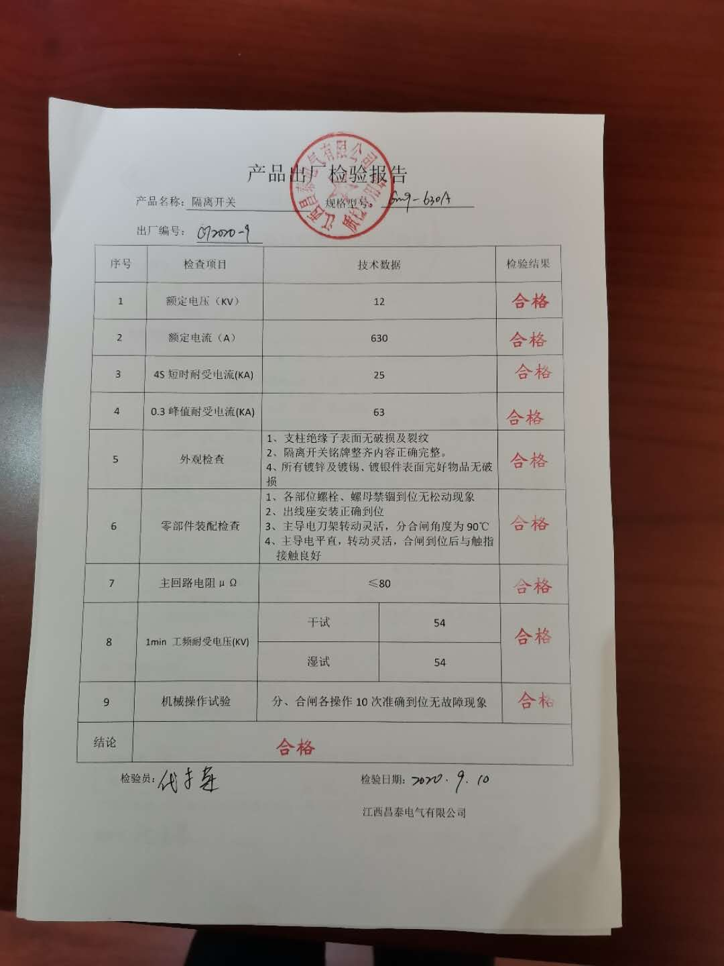  抽查:2020年10月18日产品出厂检验记录，  产品名称：高压熔断器，规格型号：RW0-12/200A  数量1个，检验项目：产品型号、常规检查（外观尺寸检查、触头接触性能检查）机械操作试验、工频耐压试验等，  检验结论：合格 检验员：代寸荣。  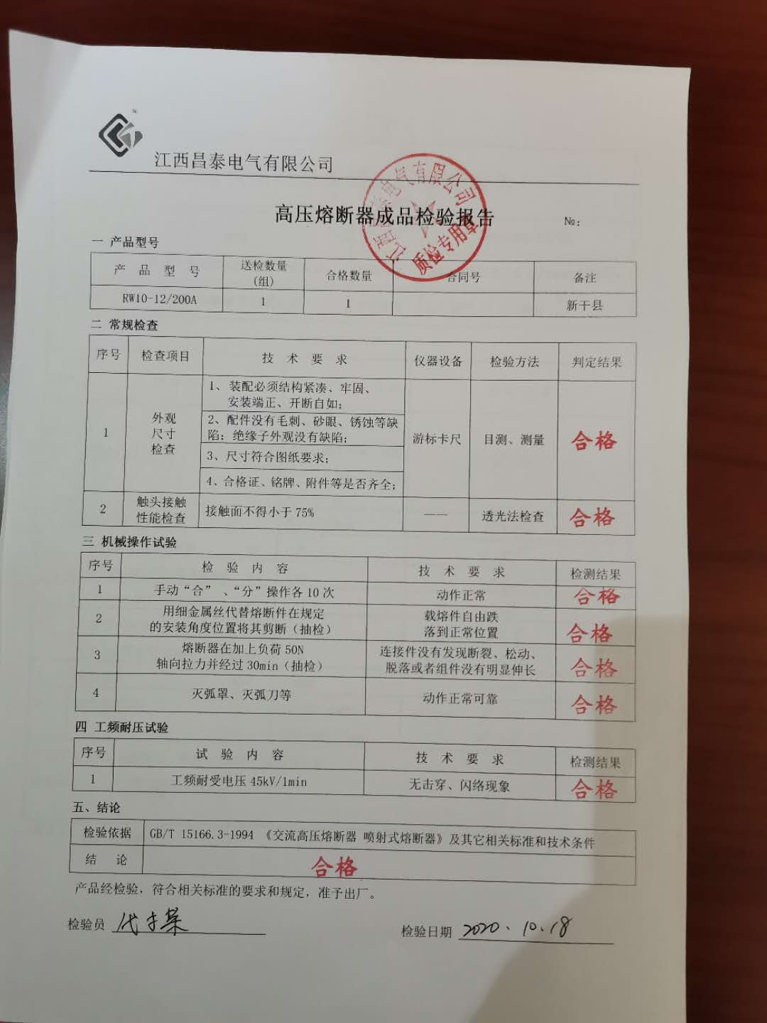  (四)第三方检验：  抽查了国家绝缘子避雷器质量监督检验中心的产品检验报告，2020.10.18日对公司生产的避雷器进行了检验，结果符合要求（见附件）。  抽查了国家高低压电器质量监督检验中心的产品检验报告，2020.4.9日对公司生产的熔断器进行了检验，结果符合要求（见附件）。  其他隔离开关、断路器产品，也进行了第三方检验，结论符合要求。  通过上述记录了解到，组织对产品实现的各过程进行了有效的监视测量，产品必须经检验合格才能交付，确保能满足顾客对产品的质量要求。  公司产品的监视和测量控制基本符合规定要求。
不合格输出的控制 | Q8.7 | 公司制定并执行了《不合格品控制程序》，文件对不合格品的识别、控制方法、职责权限作出了具体规定，基本符合标准要求。  对采购不合格品实施拒收退货；对生产过程的不合格品实施报废处理。  交付后产品未发现反馈不良情况，如有发生时采取换货的方式处理。  组织不合格品控制基本有效。
环境和职业健康安全运行控制 | EO8.1 | 公司制定并实施了运行控制程序、消防控制程序、噪声控制程序、废弃物控制程序、应急准备和响应控制程序、化学品油品控制程序、劳动防护用品控制程序、安全生产管理制度、设备管理制度、员工职业健康及劳动保护管理规定、应急预案等职业健康安全控制程序和管理制度。  质检部检验人员代寸荣正在进行避雷器产品检验工作，穿戴手套、口罩、工作服等防护用品进行作业，检验设备主要为耐压测试仪、回路电阻测试仪等，检验过程不产生废水、废气、废渣；  询问相关员工安全意识及作业要求，经过了培训相关安全意识及作业培训，能熟练回答相关要求，与作业要求及注意事项一致，能知悉工作中相关的主要危险源及防护要求。查看质检部区域内制订了相关仪器设备作业指导书及注意事项。区域内现场电线布线合理，电线均处于完好状态，状态良好，电器有漏电保护器，经常对电路、电源进行检查，没有露电现象发生。  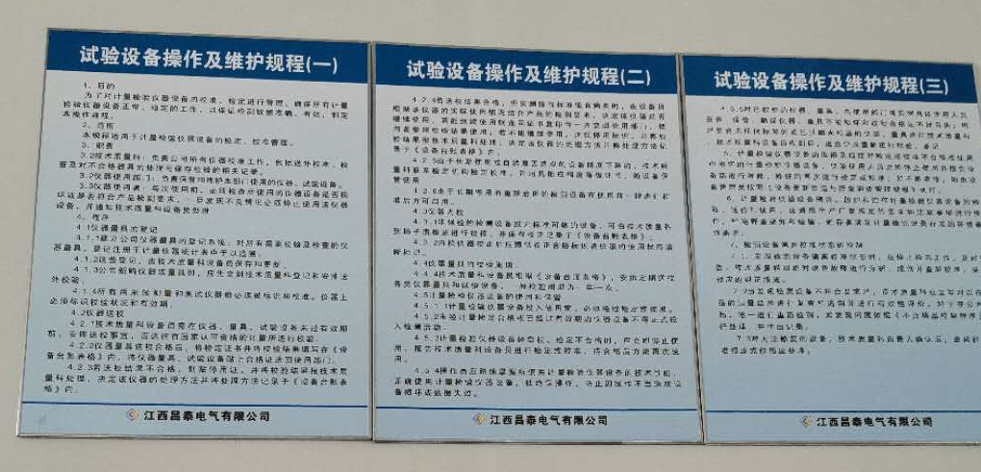  员工饮用水为纯净水通过饮水机饮用。  员工到车间检验时注意滑倒、碰伤、机械伤害，遵守车间的环保和安全管理制度，禁止吸烟，穿戴劳保用品。  检验和办公现场用电安全、废弃物管理、安全防护等，均良好，未发现异常现象，运行控制基本有效。
应急准备和响应 | EO8.2 | 编制了《应急准备和响应控制程序》，确定的紧急情况有：火灾、触电等。提供了火灾应急预案、触电事故应急预案，其中包括目的、适用范围、职责、应急处理细则、演习、必备资料等，相关内容基本充分。  应急设施配置：在质检部区域内均配备了灭火器等消防设施，均在有效期内，状态良好。  查2020.5.19日质检部有参加《消防安全应急预案演练》，  再查2020.6.10日质检部有参加《触电应急救援预案演练》，  2020.5.25质检部有参加《机械伤害应急救援预案演练记录》  现场巡视质检部办公区有灭火器，均有效。  自体系运行以来尚未发生紧急情况。。

说明：不符合标注N

